Grafické karty

Stručná definícia:

Grafické karty zaraďujeme medzi periférne zariadenia. Grafická karta má za úlohu prijímať informácie z procesora a zobraziť ju na monitore. Rozhranie periférnych zariadení má okrem svojich portov, čiže vývodov registrov, aj rôzne podporné obvody – vyrovnávacie pamäte alebo signálne procesory.

Letmý pohľad do histórie

Dnes ak hovoríme o grafickej karte počítača, tak ide o VGA kartu. Predošlé systémy sa na multimediálne využitie nehodia a väčšina programov už inú grafiku ako VGA nepodporuje. VGA karta bola pôvodne vyvinutá firmou IBM pre systém PS/2 a súčasne sa tým definoval nový štandard 640*480 bodov v 16 farbách z 262 144 možných. Vývoj rýchlo pokračoval a nové karty už boli 16 bitové a pamäť sa rozšírila na 1 MB (SVGA). Dnes sa môžeme stretnúť s 8, 16, 32 a 64 bitovými VGA kartami. VGA karta znamenala kvalitný skok v možnostiach zobrazovať farebné obrazy voči predošlým systémom CGA, EGA. Predošlé systémy boli vlastne digitálne a to znamená pre farbu stav zapnutý a vypnutý. EGA dokázala v rozlíšení 640*350 pracovať so 16 farbami, tzn. 24. Pri VGA karte sa prešlo na systém analógového výstupu a to znamená pre farbu jemné nastavovanie.

Čo je to AGP a iné pojmy

S operačnou pamäťou komunikujú grafické karty cez mimoprocesorové zbernice. Pre grafickú kartu je prevažne určená zbernica AGP (Accelerated Graphics Port). Rýchlosť zbernice je 66 Hz, zvyšuje sa množstvo prenesených údajov počas jedného cyklu.. Pamäť na grafickom čipe ukladajú obrazové údaje, ktoré posiela procesor a dodáva údaje zobrazovaciemu čipu grafickej karty. Stretávame sa s pamäťou typu DDR SDRAM. Veľkosť videopamäte patrí medzi základné charakteristiky grafickej karty. Rozhoduje o tom, akú kvalitu obrazu na monitore vykreslíte. Pri práci s kancelárskymi programami vystačíte s nižšou pamäťou, pri práci s konštrukčnými programami alebo pri hraní hier potrebujete väčšiu kapacitu pamäte. Rozlíšenie je pojem označujúci počet zvislých a vodorovných bodov, ktoré vytvára obraz na monitore. Ďalšie nároky na pamäť sú dané počtom farieb, ktoré grafická karta môže zobraziť. Pamäť videokariet sa pohybuje v rozmedzí 16 až 128 MB.

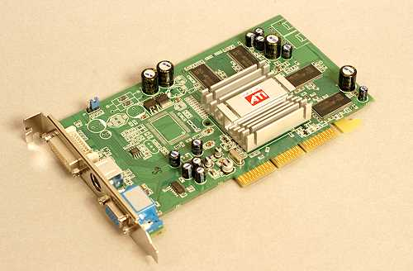
Grafická karta Sapphire Radeon 92502

